Aranceles y Convenio
http://melisaupgrade.prod/app_dev.php/Hermes/ArancelesyConvenios/MantenedorDePrecios/

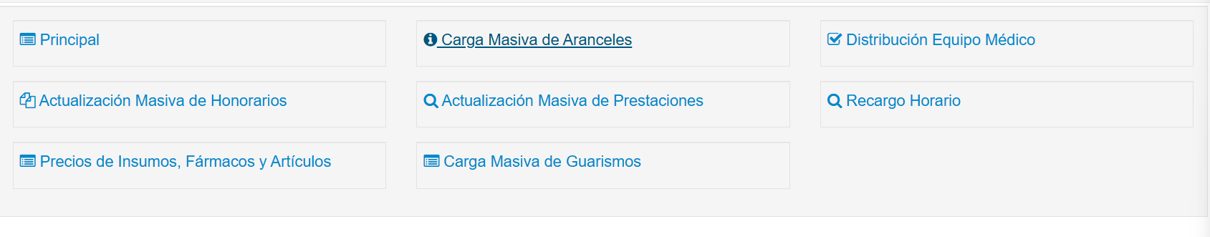

http://melisaupgrade.prod/app_dev.php/Hermes/ArancelesyConvenios/MantenedorDePrecios/Principal

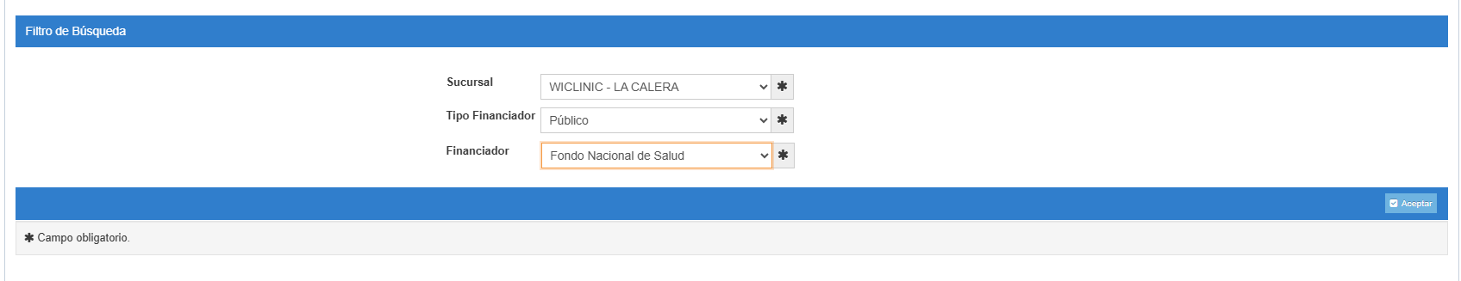

Al aceptar
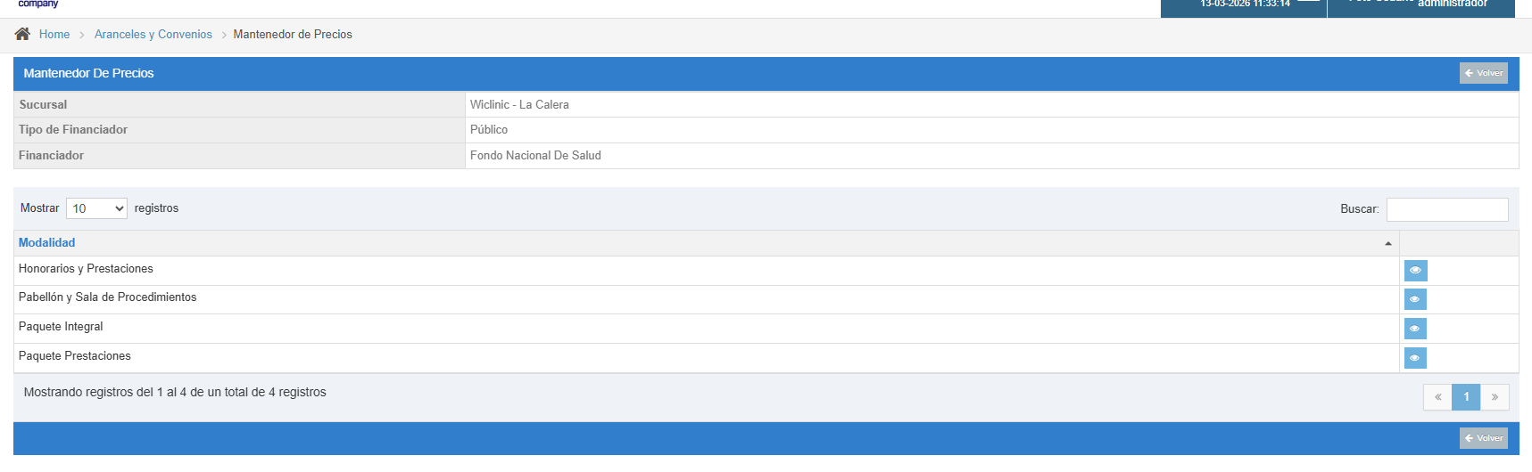

Modalidad: Honorarios y Prestaciones
http://melisaupgrade.prod/app_dev.php/Hermes/ArancelesyConvenios/MantenedorDePrecios/Modalidad/HonorariosYPrestaciones/Index

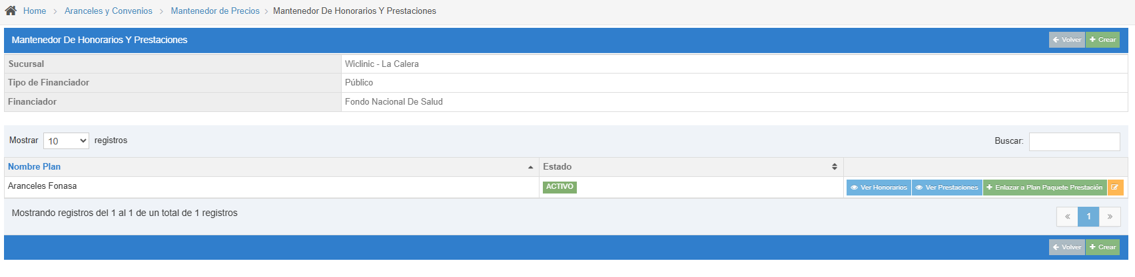
Ver honorarios (revisar el negocio de esta vista)
http://melisaupgrade.prod/app_dev.php/Hermes/ArancelesyConvenios/MantenedorDePrecios/Modalidad/HonorariosYPrestaciones/VerHonorarios/18
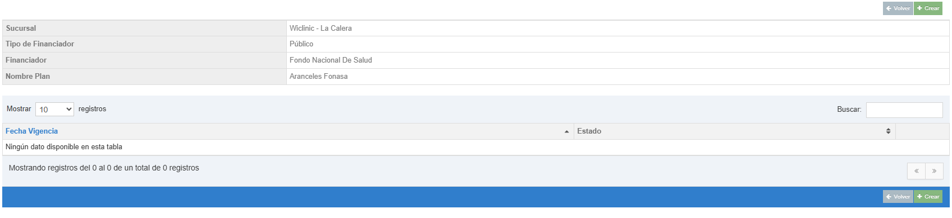
Ver prestaciones
http://melisaupgrade.prod/app_dev.php/Hermes/ArancelesyConvenios/MantenedorDePrecios/Modalidad/HonorariosYPrestaciones/VerPrestaciones/18
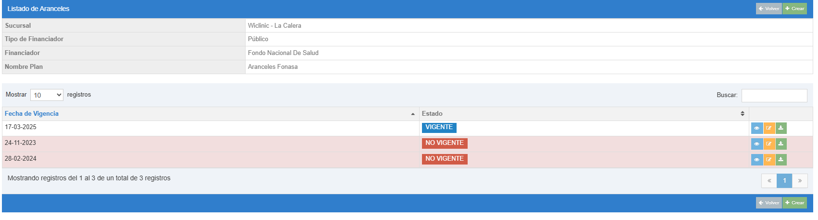
Ver Aranceles (icono azul)
http://melisaupgrade.prod/app_dev.php/Hermes/ArancelesyConvenios/MantenedorDePrecios/Modalidad/HonorariosYPrestaciones/VerArancelPrestaciones/2025-03-17
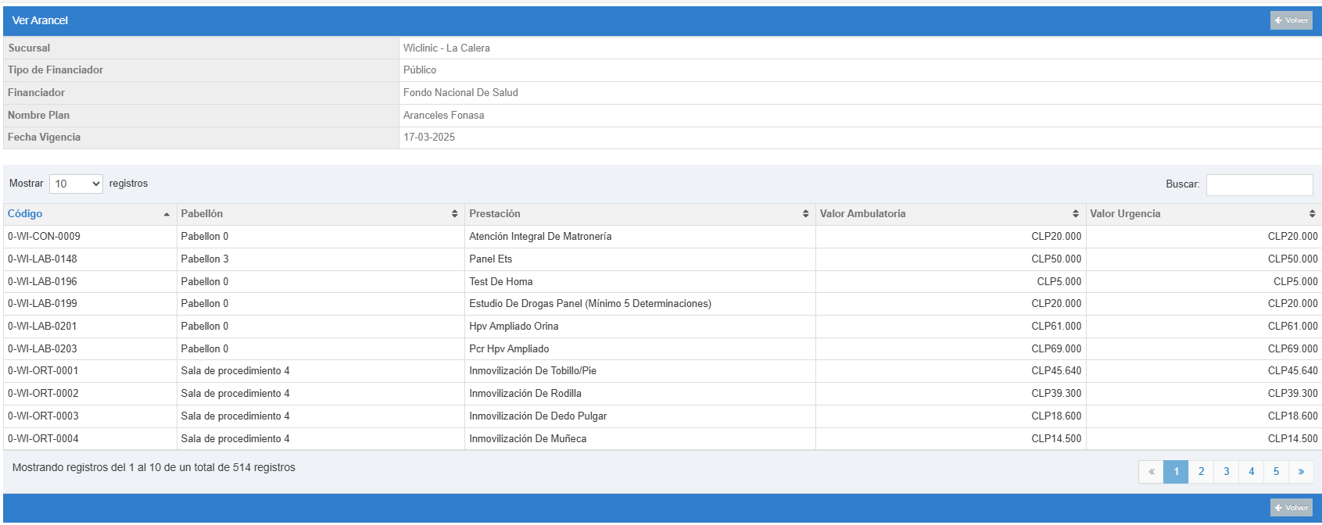
Editar arancel (icono amarillo)
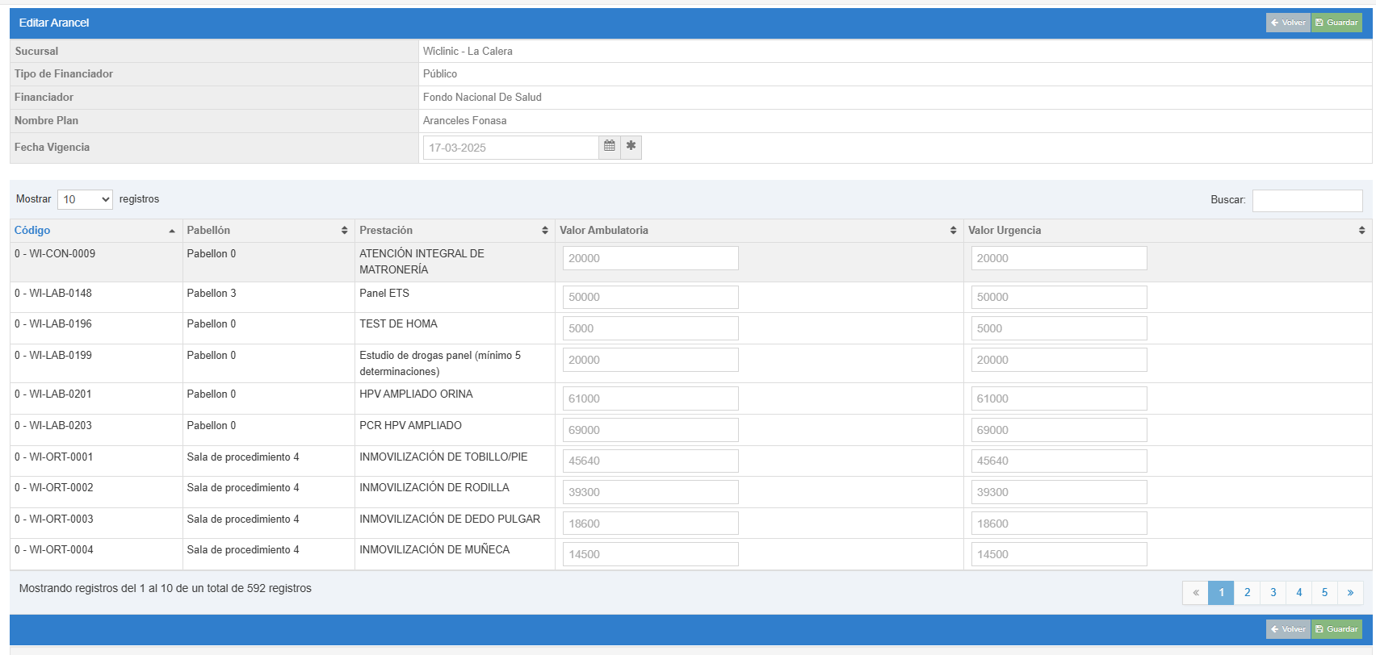
Exportar (ícono verde)
app_dev.php/Hermes/ArancelesyConvenios/MantenedorDePrecios/Modalidad/HonorariosYPrestaciones/DescargasPrestaciones/2025-03-17

Enlazar a Plan Paquete Prestación (botón verde, revisar como trabaja esto)
http://melisaupgrade.prod/app_dev.php/Hermes/ArancelesyConvenios/MantenedorDePrecios/Modalidad/HonorariosYPrestaciones/Index
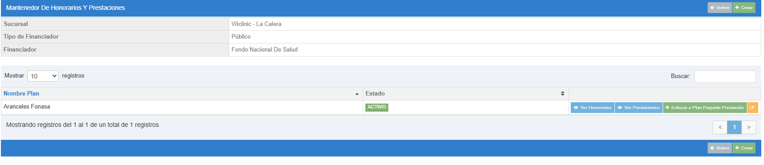
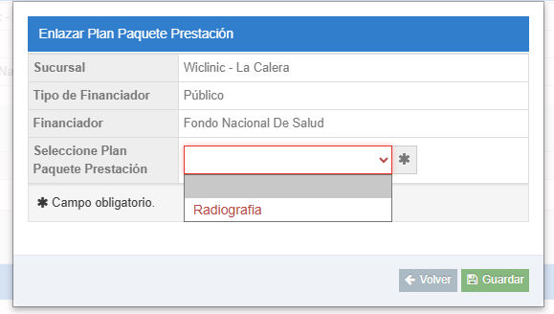

Editar Plan (botón amarillo)
http://melisaupgrade.prod/app_dev.php/Hermes/ArancelesyConvenios/MantenedorDePrecios/Modalidad/HonorariosYPrestaciones/Index

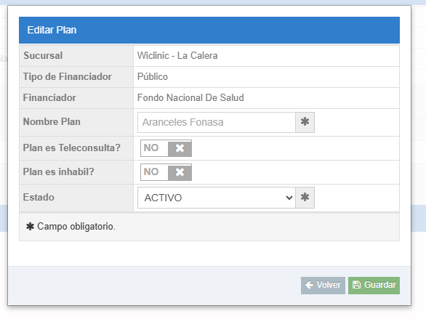

Modalidad: Pabellón y Sala de Procedimientos (revisar como trabaja esto)
http://melisaupgrade.prod/app_dev.php/Hermes/ArancelesyConvenios/MantenedorDePrecios/Modalidad/PabellonYSalaDeProcedimientos/Index
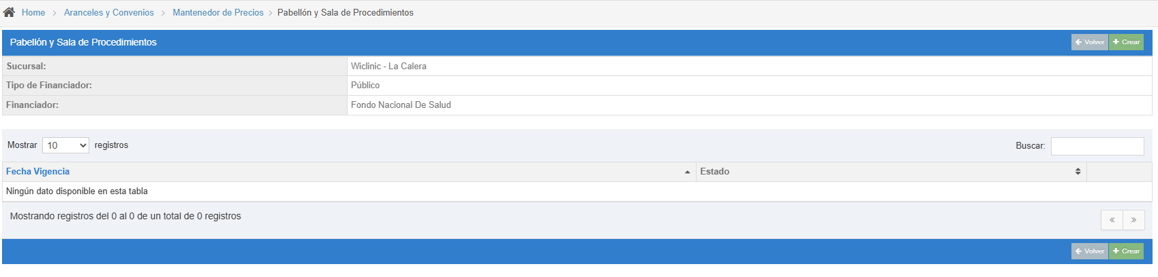

Modalidad: Paquete Integral (revisar como trabaja esto)
http://melisaupgrade.prod/app_dev.php/Hermes/ArancelesyConvenios/MantenedorDePrecios/Modalidad/PaqueteIntegral/VerDetalle
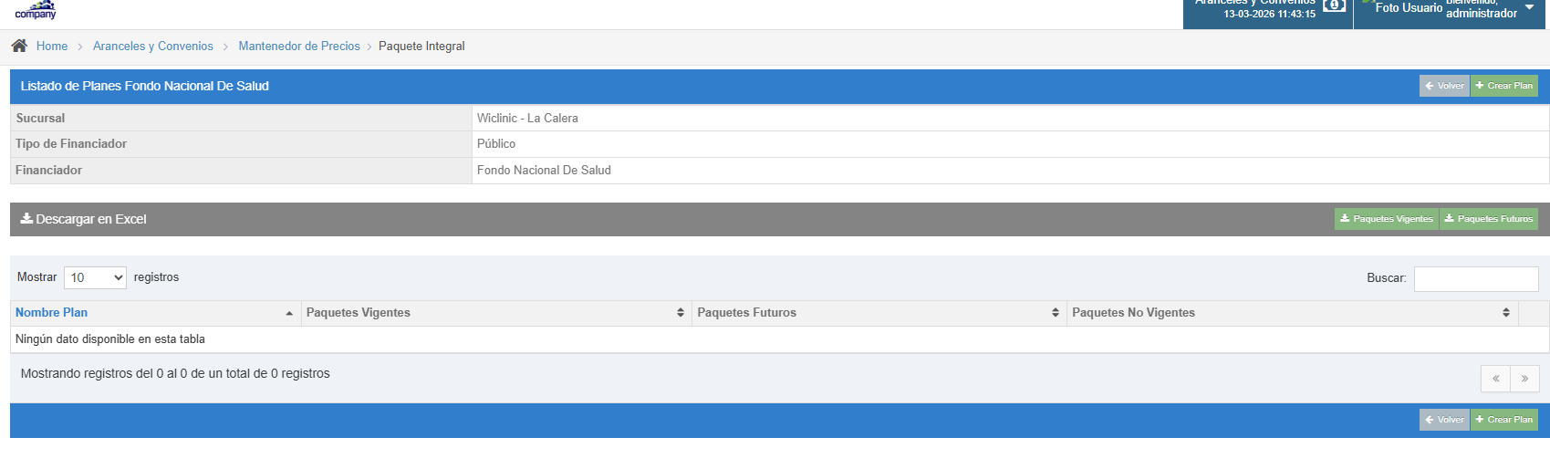
Modalidad: Paquete Prestaciones (revisar como trabaja esto)
http://melisaupgrade.prod/app_dev.php/Hermes/ArancelesyConvenios/MantenedorDePrecios/Modalidad/PaquetePrestaciones/Index
